Методика измерения времени истечения масла в картер двигателя.

Парфёнов З.В.
магистрант
Научный руководитель: д-р техн. наук, доцент Долгушин А.А.
Новосибирский государственный аграрный университет, г. Новосибирск, Россия
E–mail: zaharparfyonov@yandex.ru

При работе двигателя его смазка осуществляется циклически, которое частично подается к узлам трения под давлением, а другая часть узлов трения смазывается разбрызгиванием масла. Когда двигатель запускают, в картере уровень масла уменьшается до определенной отметки, так как масляные магистрали заполняются маслом, часть масла задерживается не продолжительное время на стенках двигателя, поэтому после остановки двигателя, требуется время, для того что бы масло стекло и восстановило уровень масла в картере. Время восстановления уровня масла в карте двигателя будет зависеть от вязкости, так как вязкость — одно из явлений переноса, свойство текучих тел оказывать сопротивление перемещению одной их части относительно другой[1]. Поэтому в зависимости от показателя вязкости будет зависеть время заполнения картера маслом. В связи с этим время истечения масла в картер двигателя будет косвенным критерием оценки работоспособности масла.[2]
Цель работы: разработать методику измерения времени истечения масла в картер двигателя.
Задачи:
- Обосновать технические характеристики измерительного оборудования
- Разработать компоновку измерительного комплекса
- Разработать технологию измерения времени истечения масла.

Для измерения времени истечения масла в картер двигателя, необходимо будет воспользоваться измерительным оборудованием:
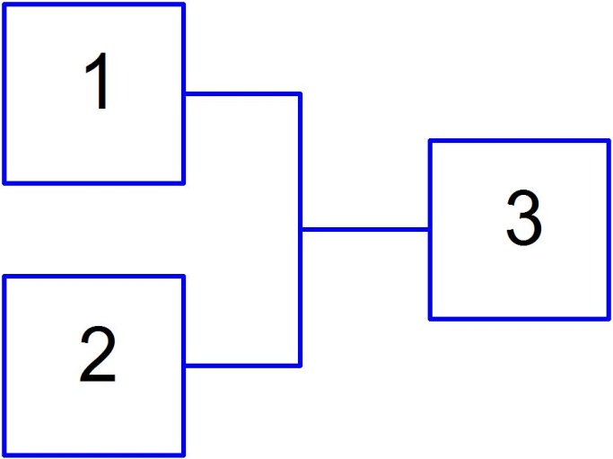
Рис.3- блок схема измерительного комплекса
Компоновка измерительного комплекса истечения масла в картер двигателя (рисунок 3) состоит из: датчика уровня масла-1, который передает сигнал о перемещении поплавка в картере двигателя на контроллер 3, и датчик температуры масла2, с помощью которого происходит отслеживание температуры масла.
Поплавковый датчик уровня серии ПДУ-Н. Датчик предназначен для контроля уровня жидкостей в резервуарах, может использоваться с жидкостями, неагрессивными к материалу датчиков (нержавеющей стали), в различных сферах промышленности, строительства, производства [3].
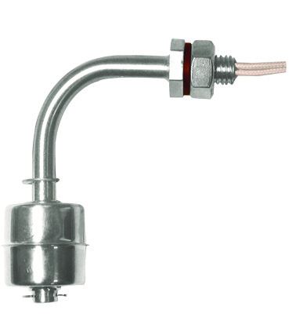
Рис.1 - датчик ПДУ-Н201-85
Ниже представлены характеристики датчика ПДУ-Н201-85 (таблица.1)
Таблица. 1 - характеристики датчика ПДУ-Н201-85
Параметр | Значение
Температура рабочей среды | −30...+110°С
Максимальное рабочее давление | 1 МПа
Максимальная коммутируемая мощность | 50 Вт
Максимальный коммутируемый ток | ≅0,5 А (при ≅24 В)
Погрешность | 5%

После установки датчика в картер двигателя, его необходимо связать с контроллером ГЛОНАСС-трекер СМАРТ S-2333A HIT - это автомобильное средство контроля, со встроенными антеннами GPS/ГЛОНАСС/GSM (рисунок 2) [4].

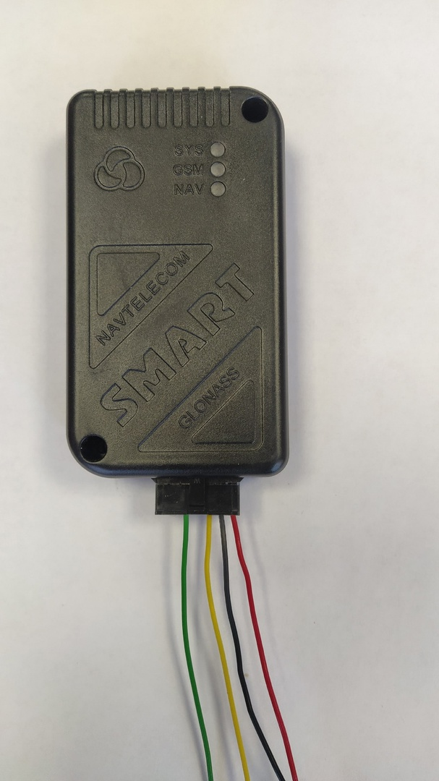

Рис. 2 - контроллером ГЛОНАСС-трекер СМАРТ S-2333A HIT.
Контроллер будет передавать данные в программу «Wialon». Программа позволить отследить перемещение поплавка в картере двигателя, а именно можно будет отслеживать в какой момент времени, и в каком положении будет находиться поплавок. Что позволит определить время изменения уровня масла в картере двигателя, которое будет являться временем истечения масла в картер двигателя [5].
В качестве показателя вязкости моторного масла предлагается использовать время изменения уровня масла в картере двигателя от точки А (минимальный уровень) до точки Б (максимальный уровень), которое зависит от вязкости.
Время истечения масла отслеживать необходимо проводить при достижении в системе смазки двигателя рабочей температуры (например, в конце рабочей смены).
Полученное в результате испытаний время изменения уровня масла в картере сопоставляется с эталонным для данной марки двигателя. С учётом того, что изменение эксплуатационных характеристик масла может приводить как к увеличению времени испытания, так и к уменьшению, необходимо для каждого двигателя установить эталонный временной интервал. Любое отклонение фактического времени изменения уровня масла от эталонного интервала будет свидетельствовать о изменение показателя вязкости.
Измерение времени стечения масла происходит в следующей последовательности.
На двигатель устанавливают комплекс измерительного оборудования, после этого двигатель запускается и прогревается до рабочей температуры (датчик 2), и затем его останавливают. После остановки двигателя, масло начинает стекать в картер двигателя, сигнал о изменение положения поплавка (датчика 1) поступает на контроллер 3, который фиксирует текущее время от положения поплавка в картере двигателя и измеряет достижение его до предельного уровня масла (точка Б). После чего в программе отображается график зависимости времени стечения масла в картер двигателя от положения поплавка (датчик 1).
Данная компоновка измерительного оборудования позволяет оперативно измерить время истечения масла в картере двигателя с требуемой точностью.
- Обоснованно необходимое оборудование для компоновки устройства по определения времени истечения масла в картер двигателя: датчик уровня масла ПДУ-Н201-85, и контроллер ГЛОНАСС-трекер СМАРТ S-2333A HIT.
- Разработана схема подключения измерительного комплекса.
- Разработана методика измерения времени истечения масла в картер двигателя.

Список литературы
1. Абакумов Г.В. Предельно допустимые показатели моторных масел [Текст] / Абакумов Г.В Транспорт и машиностроение Западной Сибири. – 2017 г. С. 36-43.
2. Анищенко И.В. Методы и средства контроля эксплуатационных характеристик моторных масел [Текст] / Анищенко И.В., Боднарь О.Б., Дидин Г.А., Хусаинов Ш.Г// Журнал «Естественные и технические науки» №9 (123) 2018 г. с.140-144.
3. Долгушин А.А. Изменение свойств моторных масел [Текст] / Долгушин А.А., Курносов А.Ф., Максимова Ю.А. // Материалы Региональной научно-практической конференции молодых ученых Сибирского федерального округа. 2015. С.74-80.
4. Ковальский Б. И. Методы и средства повышения эффективности использования смазочных материалов, 2005.
5. Пресняков В.А., Каминский Н.С., Петренко С.С. Обоснование периодичности замены моторных масел при эксплуатации автомобиля // Успехи современной науки и образования, 2016. Т. 3. № 6. С. 115-117.

